

Samacharviswa English, Hindi, Gujarati News agency

UDYAM-GJ-01-0352095 (M0) 8128121059 & 9427027256

તા.22-10-2026

કાશીના આકાશમાં શૌર્યની ભારતીય વાયુસેનાની સૂર્ય કિરણ એરોબેટિક ટીમ ઉડાન ભરશે
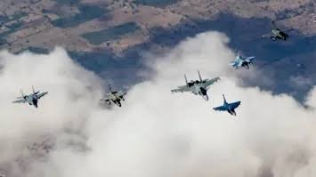

‘વિંગ્સ ઓવર ગંગા’ અંતર્ગત સૂર્ય કિરણ ટીમના અદભુત હવાઈ કરતબો, સચોટ ફોર્મેશન અને શાનદાર તાલમેલથી રોમાંચિત થશે કાશીનું આકાશ
એસવીએન.વારાણસી:
કાશીની પાવન ધરતી પર ભારતીય વાયુસેનાની શૌર્યગાથા અને હવાઈ કૌશલ્યનો અદભુત નજારો જોવા મળશે. ‘વિંગ્સ ઓવર ગંગા’ (Wings Over Ganges) કાર્યક્રમ અંતર્ગત ભારતીય વાયુસેનાની પ્રતિષ્ઠિત સૂર્ય કિરણ એરોબેટિક ટીમ પોતાના શાનદાર હવાઈ કરતબો રજૂ કરીને આકાશમાં શૌર્ય, સાહસ અને રોમાંચની અનોખી છટા પાથરશે.
સૂર્ય કિરણ ટીમના કુશળ પાઇલટ્સ આકાશમાં અદભુત ફોર્મેશન, અદ્ભુત તાલમેલ અને ચોકસાઈભર્યા હવાઈ દાવપેચ દ્વારા પોતાની અસાધારણ ક્ષમતાનું પ્રદર્શન કરશે. ટીમના વિમાનોની આકાશમાં એકસાથે થતી કલાત્મક ઉડાન અને શિસ્તબદ્ધ ફોર્મેશન દર્શકો માટે આકર્ષણનું કેન્દ્ર બનશે.
ભારતીય વાયુસેનાની આ એરોોબેટિક ટીમ પોતાની શિસ્ત, સાહસ, ટેકનિકલ કુશળતા અને ટીમવર્ક માટે જાણીતી છે. ‘વિંગ્સ ઓવર ગંગા’ અંતર્ગત યોજાનાર આ હવાઈ પ્રદર્શન કાશીના આકાશને રોમાંચક બનાવવાની સાથે ભારતીય વાયુસેનાની શક્તિ, વ્યાવસાયિક કુશળતા અને ગૌરવની ઝાંખી પણ કરાવશે.
કાશીની પવિત્ર ધરતી અને ગંગાના સાંસ્કૃતિક વારસા વચ્ચે યોજાનાર આ હવાઈ પ્રદર્શન દેશની વાયુસેનાના શૌર્ય અને સમર્પણને ઉજાગર કરશે.

ગુજરાતની આરોગ્ય સંસ્થાઓમાં સ્વચ્છતા અભિયાનને વેગ: 6 લાખથી વધુ બિનઉપયોગી વસ્તુઓનો નિકાલ
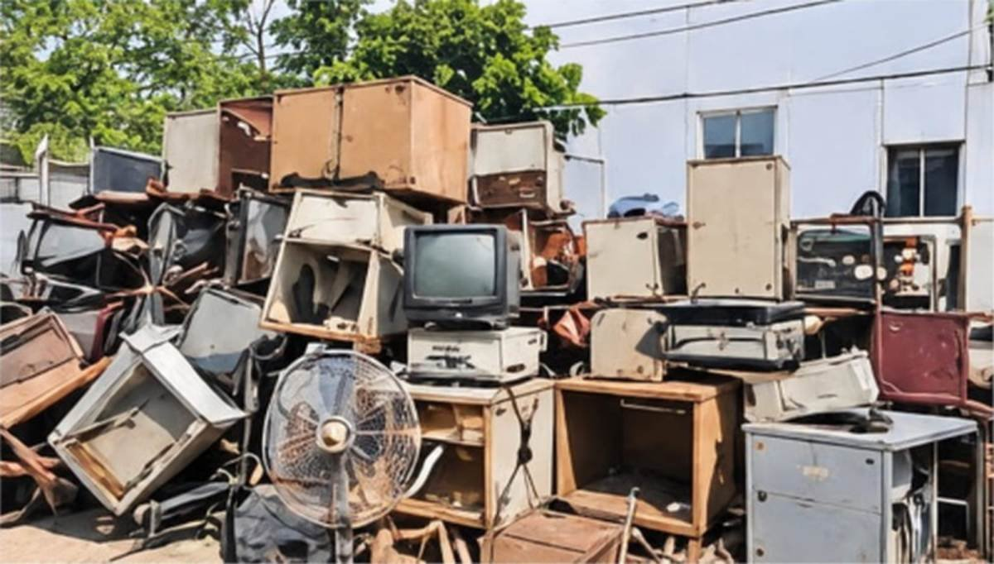

આરોગ્ય મંત્રી પ્રફુલ પાનશેરીયાના માર્ગદર્શન હેઠળ હાથ ધરાયેલી કામગીરીથી 1,800 રૂમ જેટલી જગ્યા ઉપયોગ માટે ઉપલબ્ધ બની; દર્દીઓની સુવિધાઓ વિકસાવવા મળશે મદદ
એસવીએન. ગાંધીનગર:
ગુજરાત સરકાર દ્વારા સરકારી કચેરીઓ અને આરોગ્ય સંસ્થાઓમાં સ્વચ્છતા જાળવવા તથા વર્ષોથી પડેલી બિનઉપયોગી સામગ્રીનો નિકાલ કરવા હાથ ધરાયેલા અભિયાનને વેગ મળ્યો છે. આરોગ્ય મંત્રી પ્રફુલ પાનશેરીયાના માર્ગદર્શન હેઠળ હાથ ધરાયેલી આ કામગીરી અંતર્ગત રાજ્યની વિવિધ આરોગ્ય સંસ્થાઓમાંથી 6 લાખથી વધુ બિનઉપયોગી વસ્તુઓ દૂર કરવામાં આવી છે. આના પરિણામે અંદાજે 1,800 રૂમ જેટલી જગ્યા ઉપયોગ માટે ઉપલબ્ધ બની છે. આ જગ્યાનો ઉપયોગ દર્દીઓ માટેની સુવિધાઓ વધારવા, તબીબી સાધનોની યોગ્ય ગોઠવણી કરવા અને આરોગ્ય સેવાઓનું સંચાલન વધુ સુવ્યવસ્થિત બનાવવા માટે થઈ શકશે.

સરકારી હોસ્પિટલોમાં સ્વચ્છતા અને સુવ્યવસ્થાને પ્રાથમિકતા
આરોગ્ય મંત્રી પ્રફુલ પાનશેરીયાએ જણાવ્યું હતું કે, “આ કામગીરી બાદ સરકારી હોસ્પિટલ અને આરોગ્ય કેન્દ્રો ખાનગી સંસ્થાઓ જેટલાં સ્વચ્છ બન્યાં છે. હવે આ સ્વચ્છતા જળવાઈ રહે તે માટે પણ જરૂરી પગલાં લેવામાં આવશે.”
આ અભિયાનનો મુખ્ય હેતુ સરકારી આરોગ્ય સંસ્થાઓમાં સ્વચ્છ અને સુવ્યવસ્થિત વાતાવરણ ઊભું કરવાનો, લાંબા સમયથી બિનઉપયોગી પડેલી સામગ્રી દૂર કરવાનો અને ઉપલબ્ધ જગ્યાનો મહત્તમ ઉપયોગ સુનિશ્ચિત કરવાનો છે.

તૂટેલી વસ્તુઓથી લઈને જૂનાં સાધનો સુધીની સામગ્રીનો નિકાલ
સ્વચ્છતા અભિયાન અંતર્ગત સરકારી હોસ્પિટલ, આરોગ્ય કેન્દ્રો અને અન્ય આરોગ્ય સંસ્થાઓમાં લાંબા સમયથી બિનઉપયોગી હાલતમાં પડેલી વિવિધ વસ્તુઓ દૂર કરવામાં આવી હતી. તેમાં તૂટેલી ટાઇલ્સ, કાચની બારીઓ, નળ, કમોડ, પાઇપલાઇન, છૂટા વાયર, ખરાબ સ્વિચ, ટ્યુબલાઇટ, પંખા, એરકન્ડિશનર, જૂનું ફર્નિચર, કમ્પ્યુટર અને પ્રિન્ટર સહિતની સામગ્રીનો સમાવેશ થાય છે.
અહેવાલ મુજબ, અભિયાન દરમિયાન આશરે 5 લાખ ચાદર, ઓશીકાં અને ગાદલાં સહિતની સામગ્રી, આશરે 10,000 બિનઉપયોગી તબીબી સાધનો, 20,000 જેટલા બંધ પડેલા બલ્બ અને ટ્યુબલાઇટ તેમજ કાર્યરત ન હોય તેવા 17,266 ફાયર એક્સ્ટિંગ્વિશરનો નિકાલ કરવામાં આવ્યો હતો.

1,800 રૂમ જેટલી જગ્યા
આરોગ્ય વિભાગની વિવિધ સંસ્થાઓમાં બિનઉપયોગી સામગ્રી દૂર કરવાથી અંદાજે 1,800 રૂમ જેટલી જગ્યા ખાલી થઈ છે. આ જગ્યા 100 રૂમ ધરાવતી 18 હોસ્પિટલ જેટલી થાય છે.
ખાલી થયેલી જગ્યાનો ઉપયોગ દર્દીઓ માટે વધારાની સુવિધાઓ ઊભી કરવા, તબીબી સાધનો અને અન્ય જરૂરી સામગ્રી વ્યવસ્થિત રીતે ગોઠવવા તેમજ હોસ્પિટલની કામગીરી વધુ અસરકારક બનાવવા માટે થઈ શકે છે. આ ઉપરાંત, બિનજરૂરી સામગ્રીના સંગ્રહમાં ઘટાડો થવાથી સ્વચ્છતા જાળવવામાં અને કાર્યસ્થળને વધુ સુવ્યવસ્થિત બનાવવામાં પણ મદદ મળશે.
નિકાલ કરાયેલી સામગ્રીમાંથી નિયમો અનુસાર વેચાણપાત્ર વસ્તુઓના વેચાણ દ્વારા સરકારી આવક થવાની પણ શક્યતા છે.

5,486 જૂનાં સરકારી વાહનોના નિકાલની કામગીરીનો પણ અહેવાલ
સ્વચ્છતા અને બિનઉપયોગી સામગ્રીના નિકાલની કામગીરી માત્ર આરોગ્ય વિભાગ પૂરતી મર્યાદિત નથી. અન્ય સરકારી વિભાગોમાં પણ જૂનું ફર્નિચર, બિનઉપયોગી સામગ્રી અને જૂની ફાઇલો દૂર કરવાની કામગીરી હાથ ધરવામાં આવી છે.
અહેવાલમાં 5,486 જૂનાં સરકારી વાહનોના નિકાલની કામગીરીનો પણ ઉલ્લેખ કરવામાં આવ્યો છે. આરોગ્ય સંસ્થાઓમાં 807 એમ્બ્યુલન્સ અને અન્ય સરકારી વાહનો તૂટેલી હાલતમાં અથવા લાંબા સમયથી બિનઉપયોગી પડ્યાં હોવાનું સામે આવ્યું હતું.

સ્વચ્છતા જળવાઈ રહે તે માટે નિયમિત સમીક્ષા જરૂરી
સરકારી આરોગ્ય સંસ્થાઓમાં સ્વચ્છતા, સુવ્યવસ્થા અને ઉપલબ્ધ સંસાધનોનો મહત્તમ ઉપયોગ આરોગ્ય સેવાઓની ગુણવત્તા સાથે સીધો સંબંધ ધરાવે છે. એક વખત સફાઈ કરીને બિનઉપયોગી સામગ્રી દૂર કરવી પૂરતી નથી; ભવિષ્યમાં આવી સામગ્રીનો બિનજરૂરી સંગ્રહ ન થાય તે માટે નિયમિત સમીક્ષા અને વ્યવસ્થિત નિકાલની પ્રક્રિયા પણ જરૂરી છે.
રાજ્ય સરકારના આ અભિયાનનો મુખ્ય ઉદ્દેશ સરકારી સંસ્થાઓમાં સ્વચ્છ અને સુવ્યવસ્થિત વાતાવરણ ઊભું કરવો, ઉપલબ્ધ જગ્યાનો અસરકારક ઉપયોગ સુનિશ્ચિત કરવો અને નાગરિકોને વધુ સુવિધાજનક આરોગ્ય સેવાઓ પૂરી પાડવાનો છે. આ કામગીરીને સતત જાળવી રાખવામાં આવે તો સરકારી હોસ્પિટલોમાં દર્દીઓ માટે વધુ સારા વાતાવરણ અને સુવિધાઓ વિકસાવવાની દિશામાં નોંધપાત્ર મદદ મળી શકે છે.

કોમનવેલ્થ કબડ્ડી ચેમ્પિયનશિપનો આજથી પ્રારંભ: ભારતની મહિલા અને પુરુષ ટીમ પ્રથમ ખિતાબ જીતવા મેદાનમાં ઉતરશે


અમદાવાદમાં ૨૩થી ૩૧ ઑક્ટોબર સુધી પ્રથમ કોમનવેલ્થ કબડ્ડી ચેમ્પિયનશિપમાં ૧૩ દેશોની ૨૩ ટીમો વચ્ચે ૬૨ મુકાબલા રમાશે
એસવીએન. અમદાવાદ
અમદાવાદના વીર સાવરકર સ્પોર્ટ્સ કોમ્પ્લેક્સ ખાતે આવતીકાલે, શુક્રવારથી પ્રથમ કોમનવેલ્થ કબડ્ડી ચેમ્પિયનશિપનો ભવ્ય પ્રારંભ થશે. આ ઐતિહાસિક સ્પર્ધામાં ભારતની મહિલા અને પુરુષ ટીમો પ્રથમ કોમનવેલ્થ ખિતાબ જીતવાના લક્ષ્ય સાથે મેદાનમાં ઉતરશે. ૨૩થી ૩૧ ઑક્ટોબર દરમિયાન યોજાનારી આ ચેમ્પિયનશિપમાં ૧૩ દેશોની કુલ ૨૩ ટીમો ભાગ લેશે અને નવ દિવસમાં ૬૨ મુકાબલા રમાશે. તેમાં પુરુષોની ૩૯ અને મહિલાઓની ૨૩ મેચનો સમાવેશ થાય છે.
ભારતીય ટીમો પોતાના અભિયાનની શરૂઆત શુક્રવારે કરશે. ભારતની મહિલા ટીમ સાંજે ૬:૪૫ વાગ્યે મલેશિયા સામે ટકરાશે, જ્યારે પુરુષોની ટીમ રાત્રે ૮:૩૦ વાગ્યે ઇંગ્લેન્ડ સામે પ્રથમ મુકાબલો રમશે. ટુર્નામેન્ટની પ્રથમ મેચ સવારે ૧૧ વાગ્યે પુરુષોના ગ્રૂપ બીમાં કેન્યા અને સિંગાપોર વચ્ચે રમાશે.

બે ગ્રૂપમાં ટીમોનું વિભાજન, સેમિફાઇનલમાં સ્થાન મેળવવા રસાકસી
પુરુષોની ૧૩ ટીમોને બે ગ્રૂપમાં વહેંચવામાં આવી છે. ગ્રૂપ એમાં ભારત, નાઇજીરિયા, મલેશિયા, યુગાન્ડા, ઇંગ્લેન્ડ, તાન્ઝાનિયા અને શ્રીલંકાનો સમાવેશ થાય છે. જ્યારે ગ્રૂપ બીમાં બાંગ્લાદેશ, કેન્યા, કેનેડા, ઑસ્ટ્રેલિયા, સ્કોટલેન્ડ અને સિંગાપોરની ટીમો રમશે.
મહિલાઓની ૧૦ ટીમોને પણ બે ગ્રૂપમાં વહેંચવામાં આવી છે. ગ્રૂપ એમાં ભારત, સિંગાપોર, નાઇજીરિયા, યુગાન્ડા અને મલેશિયા છે, જ્યારે ગ્રૂપ બીમાં બાંગ્લાદેશ, કેન્યા, ઇંગ્લેન્ડ, સ્કોટલેન્ડ અને શ્રીલંકાની ટીમો સામેલ છે.
દરેક ટીમ પોતાના ગ્રૂપની અન્ય ટીમો સામે એક-એક મેચ રમશે. ગ્રૂપની ટોચની બે ટીમો સેમિફાઇનલમાં પ્રવેશ મેળવશે. ત્યારબાદ ગ્રૂપ એની પ્રથમ ક્રમાંકિત ટીમનો મુકાબલો ગ્રૂપ બીની બીજા ક્રમાંકની ટીમ સામે અને ગ્રૂપ બીની પ્રથમ ક્રમાંકિત ટીમનો મુકાબલો ગ્રૂપ એના બીજા ક્રમાંકની ટીમ સામે થશે.

પુરુષોની ટીમનું સુકાન સુરજીત સિંહના હાથમાં
ભારતીય પુરુષ ટીમની જવાબદારી કેપ્ટન સુરજીત સિંહ અને વાઇસ કેપ્ટન નવીન કુમાર સંભાળશે. ૧૪ ખેલાડીઓની ટીમમાં યોગેશ દહિયા, શુભમ શિંદે, દીપક સંકર, નિતેશ કુમાર, પરવેશ ભૈંસવાલ, અજિત પવાર, સચિન તંવર, પંકજ મોહિતે, ભરત હૂડા, શિવમ પટારે, નીરજ નરવાલ અને આદિત્ય શિંદેનો સમાવેશ થાય છે.
ઇંગ્લેન્ડ સામેની પ્રથમ મેચ બાદ ભારત ૨૪ ઑક્ટોબરે યુગાન્ડા, ૨૫ ઑક્ટોબરે મલેશિયા, ૨૬ ઑક્ટોબરે નાઇજીરિયા, ૨૭ ઑક્ટોબરે તાન્ઝાનિયા અને ૨૯ ઑક્ટોબરે શ્રીલંકા સામે રમશે. આ તમામ મુકાબલા રાત્રે ૮:૩૦ વાગ્યે શરૂ થશે.

નિધિ શર્માની આગેવાનીમાં ભારતીય મહિલા ટીમ
ભારતીય મહિલા ટીમનું નેતૃત્વ નિધિ શર્મા કરશે, જ્યારે રીતુ ઉપકેપ્ટન તરીકે જવાબદારી સંભાળશે. ૧૪ સભ્યોની ટીમમાં મુસ્કાન શર્મા, સભાઈ ગઢવી, પ્રિયા, ચંપા ઠાકુર, રિયા કુમારી, સુમન સાહુ, જ્યોતિ, રીતુ મિથરવાલ, રેણુકા ચૌધરી, સિમરન કંબોજ, અનુ સેન, સાક્ષી અને કાર્તિકા રમેશનો સમાવેશ થાય છે.
ભારતીય મહિલા ટીમ ૨૩ ઑક્ટોબરે મલેશિયા સામે રમ્યા બાદ ૨૪ ઑક્ટોબરે સિંગાપોર, ૨૫ ઑક્ટોબરે યુગાન્ડા અને ૨૬ ઑક્ટોબરે નાઇજીરિયા સામે ટકરાશે. આ તમામ મેચ સાંજે ૬:૪૫ વાગ્યે શરૂ થશે. મહિલાઓના ગ્રૂપ તબક્કાની મેચો ૨૮ ઑક્ટોબરે પૂર્ણ થશે.

૩૦ અને ૩૧ ઑક્ટોબરે સેમિફાઇનલ તથા ફાઇનલ
ચેમ્પિયનશિપની સેમિફાઇનલ મેચો ૩૦ ઑક્ટોબરે રમાશે. મહિલાઓની સેમિફાઇનલ સાંજે ૬ અને ૬:૪૫ વાગ્યે, જ્યારે પુરુષોની સેમિફાઇનલ રાત્રે ૮:૩૦ અને ૯:૩૦ વાગ્યે યોજાશે. ૩૧ ઑક્ટોબરે મહિલાઓની ફાઇનલ સાંજે ૭:૩૦ વાગ્યે અને પુરુષોની ફાઇનલ રાત્રે ૯ વાગ્યે રમાશે.
તમામ મેચોનું જીવંત પ્રસારણ JioHotstar પર થશે. પસંદગીની સાંજની મેચો, જેમાં સેમિફાઇનલ અને ફાઇનલનો પણ સમાવેશ થાય છે, તેનું પ્રસારણ Star Sports પર પણ કરવામાં આવશે. સ્ટેડિયમમાં પ્રવેશ નિઃશુલ્ક રહેશે, પરંતુ તેના માટે Thumpn પ્લેટફોર્મ મારફતે અગાઉથી ઑનલાઇન નોંધણી કરાવવી પડશે.

એકતાનગરમાં રાષ્ટ્રીય એકતા દિવસની ઉજવણીની પૂર્વ તૈયારીઓની કેન્દ્રીય ગૃહ સચિવ ગોવિંદ મોહને સમીક્ષા કરી
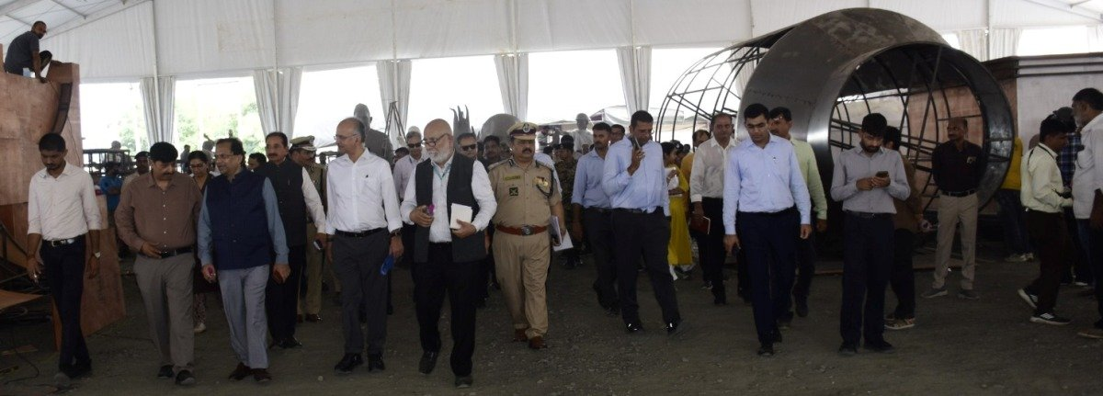

વડાપ્રધાન નરેન્દ્ર મોદીની ઉપસ્થિતિમાં 30 અને 31 ઓક્ટોબરે યોજાનારી ઉજવણીનાં વિવિધ સ્થળોની મુલાકાત લઈ તૈયારીઓનું નિરીક્ષણ કર્યું
એસવીએન. રાજપીપલા
લોખંડી પુરુષ સરદાર વલ્લભભાઈ પટેલની 151મી જન્મજયંતિ નિમિત્તે નર્મદા જિલ્લાના એકતાનગર ખાતે આગામી 30 અને 31 ઓક્ટોબર, 2026ના રોજ રાષ્ટ્રીય એકતા દિવસની ભવ્ય ઉજવણીનું આયોજન કરવામાં આવ્યું છે. વડાપ્રધાન નરેન્દ્ર મોદીની ઉપસ્થિતિમાં યોજાનારા આ રાષ્ટ્રીય કક્ષાના કાર્યક્રમની પૂર્વ તૈયારીઓની સમીક્ષા કરવા કેન્દ્રીય ગૃહ સચિવ ગોવિંદ મોહને આજે એકતાનગરની મુલાકાત લીધી હતી. તેમણે ઉજવણીનાં વિવિધ સ્થળોએ ચાલી રહેલી તૈયારીઓનું નિરીક્ષણ કર્યું હતું અને સંબંધિત ઉચ્ચ અધિકારીઓ સાથે બેઠક યોજીને સમગ્ર આયોજનની વિગતવાર સમીક્ષા કરી હતી.
એકતાનગરના સુરવા હેલિપેડ ખાતે આગમન થતાં કેન્દ્રીય ગૃહ સચિવ ગોવિંદ મોહનનું ઉચ્ચ અધિકારીઓ દ્વારા સ્વાગત કરવામાં આવ્યું હતું. ત્યારબાદ તેમણે રાષ્ટ્રીય એકતા દિવસની ઉજવણીને અનુલક્ષીને તૈયાર કરવામાં આવી રહેલાં વિવિધ સ્થળોની મુલાકાત લઈને કાર્યક્રમના આયોજન, માળખાકીય સુવિધાઓ, મહાનુભાવોના રોકાણ અને અન્ય વ્યવસ્થાઓની જાણકારી મેળવી હતી.

વિવિધ સ્થળોની મુલાકાત લઈ તૈયારીઓનું નિરીક્ષણ
કેન્દ્રીય ગૃહ સચિવે સૌપ્રથમ મહાનુભાવોના રોકાણ માટે તૈયાર કરવામાં આવી રહેલા LWE ટેન્ટ્સ/PODS આવાસ સ્થળની મુલાકાત લીધી હતી. ત્યારબાદ તેઓ ટેબ્લો ડોમ ખાતે પહોંચ્યા હતા, જ્યાં ચાલી રહેલાં નિર્માણકાર્યોનું નિરીક્ષણ કરીને કામગીરીની પ્રગતિ અંગે અધિકારીઓ પાસેથી વિગતો મેળવી હતી.
તેમણે ટેબ્લો ડોમથી એકતા પથ અને સલામી મંચ સુધીની મુલાકાત લઈને રાષ્ટ્રીય એકતા દિવસના મુખ્ય સમારોહને લગતી તૈયારીઓની સમીક્ષા કરી હતી. સ્ટેચ્યુ ઓફ યુનિટી નજીક આવેલા ભારત પર્વ સ્થળની મુલાકાત દરમિયાન પણ ત્યાં ચાલી રહેલી તૈયારીઓ અને કાર્યક્રમના આયોજન અંગે જરૂરી માહિતી મેળવી હતી. આ ઉપરાંત તેમણે પ્રકાશ પર્વ સ્થળની પણ મુલાકાત લીધી હતી.

‘આનંદમઠ’ના પ્રસ્તુતીકરણ માટેની વ્યવસ્થાઓની સમીક્ષા
આગામી 30 ઓક્ટોબર, 2026ના રોજ ડેમ વ્યૂ પોઇન્ટ-1 ખાતે નેશનલ સ્કૂલ ઓફ ડ્રામા (NSD) દ્વારા ‘આનંદમઠ’નું પ્રસ્તુતીકરણ કરવામાં આવશે. આ કાર્યક્રમને ધ્યાનમાં રાખીને ગોવિંદ મોહને ડેમ વ્યૂ પોઇન્ટ-1ની મુલાકાત લઈ સ્થળ પરની તૈયારીઓનું નિરીક્ષણ કર્યું હતું.

ઉચ્ચ અધિકારીઓ સાથે સમીક્ષા બેઠક યોજાઈ
મુલાકાતના અંતે એકતાનગરના વીવીઆઈપી સર્કિટ હાઉસ ખાતે કેન્દ્રીય ગૃહ સચિવે સંબંધિત ઉચ્ચ અધિકારીઓ સાથે સમીક્ષા બેઠક યોજી હતી. રાષ્ટ્રીય એકતા દિવસની ઉજવણી દરમિયાન યોજાનારા તમામ કાર્યક્રમો સુચારુ રીતે સંપન્ન થાય અને તૈયારીઓ સમયમર્યાદામાં પૂર્ણ થાય તે અંગે ચર્ચા કરવામાં આવી હતી.
બેઠકમાં કાર્યક્રમનાં વિવિધ સ્થળો, મહાનુભાવોના આવાસ, નિર્માણકાર્યો, ટેબ્લો ડોમ, સલામી મંચ, ભારત પર્વ અને સાંસ્કૃતિક કાર્યક્રમોના આયોજનની સમીક્ષા કરવામાં આવી હતી. તમામ સંબંધિત વિભાગો વચ્ચે યોગ્ય સંકલન જાળવીને કામગીરી સમયસર પૂર્ણ કરવા અધિકારીઓને જરૂરી સૂચનો આપવામાં આવ્યાં હતાં.
આ પ્રસંગે ડાયરેક્ટર ઓફ આઈ.બી. મહેશ દીક્ષિત, ગુજરાતના મુખ્ય સચિવ એમ.કે. દાસ, DG CRPF જ્ઞાનેદ્ર પ્રતાપ, નર્મદા નિગમ તથા સ્ટેચ્યુ ઓફ યુનિટીના ચેરમેન મુકેશ પુરી, ADG-SPG એસ. સુરેશ, ગુજરાતના DGP જ્ઞાનેદર સિંઘ મલિક, સ્પેશિયલ ડિરેક્ટર IB જગ મોહન, હોમ વિભાગના પ્રિન્સિપાલ સેક્રેટરી સંજીવ કુમાર સહિત વિવિધ વિભાગોના ઉચ્ચ અધિકારીઓ ઉપસ્થિત રહ્યા હતા.
સરદાર વલ્લભભાઈ પટેલની 151મી જન્મજયંતિ નિમિત્તે યોજાનારી આ ઉજવણીમાં રાષ્ટ્રીય એકતા, અખંડિતતા અને દેશની એકતાના સંદેશને ઉજાગર કરવા માટે વિવિધ કાર્યક્રમોનું આયોજન કરવામાં આવી રહ્યું છે. આ કાર્યક્રમની સફળતા માટે તમામ વિભાગો દ્વારા સંકલિત રીતે તૈયારીઓને આખરી ઓપ આપવામાં આવી રહ્યો છે.

છોટા ઉદેપુર નગરપાલિકામાં નવા પ્રમુખની વરણીના 3 કલાકમાં જ ભાજપમાં બળવો, 17 સભ્યો એકજૂથ
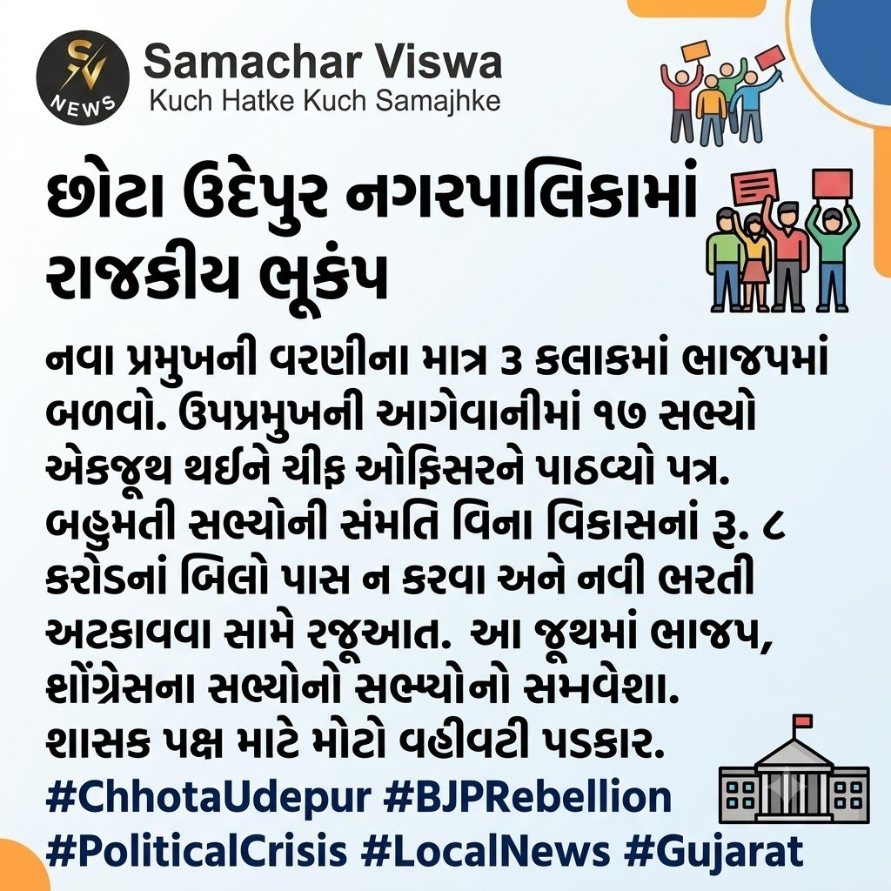

ઉપપ્રમુખની આગેવાનીમાં ચીફ ઓફિસરને પત્ર પાઠવાયો; બહુમતી સભ્યોની મંજૂરી વિના વિકાસનાં બિલો પાસ કરવા અને નવી ભરતી કરવા સામે રજૂઆત
છોટા ઉદેપુર:
છોટા ઉદેપુર નગરપાલિકામાં નવા પ્રમુખની વરણી બાદ રાજકીય ગરમાવો વધી ગયો છે. ભાજપના શાસન હેઠળની નગરપાલિકામાં પ્રમુખની પસંદગીના ગણતરીના કલાકોમાં જ આંતરિક જૂથવાદ ખુલ્લેઆમ સામે આવ્યો છે. ઉપપ્રમુખ સહિત કુલ 17 સભ્યોએ એકજૂથ થઈને ચીફ ઓફિસરને લેખિત પત્ર પાઠવતાં સ્થાનિક રાજકારણમાં ભારે ચકચાર મચી છે. આ સભ્યોએ બહુમતીની સંમતિ વિના વિકાસનાં કામોનાં બિલો પાસ ન કરવા તેમજ નવા કર્મચારીઓની ભરતી ન કરવા રજૂઆત કરી છે. નવા પ્રમુખની વરણી બાદ સર્જાયેલા આ ઘટનાક્રમથી નગરપાલિકાના રાજકીય સમીકરણોમાં નવી ખેંચતાણ ઊભી થઈ છે.

રજનીબહેન રાઠવાની વરણી સામે અસંતોષની ચર્ચા
મળતી માહિતી અનુસાર, છોટા ઉદેપુર નગરપાલિકાના પ્રમુખપદે વોર્ડ નંબર-4નાં ભાજપનાં વિજેતા ઉમેદવાર રજનીબહેન રાઠવાની વરણી કરવામાં આવી છે. જિલ્લા ભાજપ સંગઠન તેમને પ્રમુખપદની જવાબદારી સોંપવા ઇચ્છતું હતું, પરંતુ પક્ષની અંદર જ અન્ય વ્યક્તિને પ્રમુખ બનાવવાની તરફેણ કરતું એક જૂથ સક્રિય હોવાની ચર્ચા હતી.
પ્રમુખપદની પસંદગીને લઈને પક્ષના કેટલાક સભ્યોમાં નારાજગી પ્રવર્તતી હોવાની વાત સામે આવી છે. ચૂંટણી દરમિયાન પણ પક્ષના આંતરિક મતભેદોની ચર્ચાઓ થઈ હતી. અત્યાર સુધી ઇન્ચાર્જ ઉપપ્રમુખ મારફતે નગરપાલિકાનો વહીવટ ચાલી રહ્યો હતો. જોકે, 20 ઑક્ટોબરના રોજ નવા પ્રમુખની સત્તાવાર વરણી થયા બાદ માત્ર ત્રણ કલાકમાં જ 17 સભ્યોના જૂથે પોતાની અસંમતિ વ્યક્ત કરતાં રાજકીય ઘટનાક્રમ નવો વળાંક લઈ ગયો છે.

ભાજપ સહિત વિવિધ પક્ષોના 17 સભ્યો એક મંચ પર
આ સમગ્ર ઘટનામાં સૌથી મહત્ત્વની બાબત એ છે કે વિરોધ કરનારા 17 સભ્યો એક જ રાજકીય પક્ષના નથી. મળતી માહિતી મુજબ, આ જૂથમાં સમાજવાદી પાર્ટીના 6 સભ્યો, ભાજપના 6 સભ્યો, કોંગ્રેસના 1 સભ્ય અને અગાઉ ભાજપમાં જોડાયેલા 3 અપક્ષ સભ્યોનો સમાવેશ થાય છે. આ તમામ સભ્યોએ સાથે મળીને ચીફ ઓફિસરને પત્ર પાઠવ્યો છે.
ભાજપના જ છ સભ્યો નવા પ્રમુખની વરણી બાદ વિરોધી જૂથ સાથે ઊભા રહેતાં પક્ષના આંતરિક મતભેદો વધુ સ્પષ્ટ થયા છે. ઉપપ્રમુખની આગેવાનીમાં રચાયેલા આ જૂથના વલણથી નગરપાલિકાના વહીવટી નિર્ણયો અને વિકાસનાં કામો પર કેવી અસર પડશે તે અંગે સવાલો ઊભા થયા છે.

વિકાસનાં રૂ. 8 કરોડનાં કામો વચ્ચે વહીવટી પડકાર
ચીફ ઓફિસરને પાઠવાયેલા પત્રમાં સભ્યોએ સ્પષ્ટ કર્યું છે કે નગરપાલિકામાં ચાલી રહેલાં વિકાસનાં કામોનાં નાણાકીય બિલો બહુમતી સભ્યોની સંમતિ વિના પાસ કરવામાં ન આવે. આ ઉપરાંત, કોઈપણ નવા કર્મચારીની ભરતી કરતાં પહેલાં પણ સભ્યોની મંજૂરી લેવાની માગ કરવામાં આવી છે.
છોટા ઉદેપુર નગરપાલિકાના ચીફ ઓફિસર ભાવિકકુમાર બરજોડે જણાવ્યું હતું કે નગરપાલિકામાં હાલમાં અંદાજે રૂ. 8 કરોડનાં વિકાસનાં કામો ચાલી રહ્યાં છે. 17 સભ્યોની સહીઓ સાથેનો પત્ર મળ્યો છે. તેમણે બહુમતીના આંકડાને ધ્યાનમાં રાખીને વહીવટી નિયમો મુજબ સભ્યોની સંમતિ વિના ચુકવણી થઈ શકે નહીં તેવી વાત જણાવી હતી. પ્રમુખે પોતાની સત્તાનો અમલ કરવો હોય તો 17 સભ્યોની સહીઓ સાથે પત્ર રજૂ કરવો પડશે તેમ પણ તેમણે જણાવ્યું હતું.

હવે ભાજપ સંગઠન સામે મોટો પડકાર
નવા પ્રમુખની વરણી બાદ તરત જ સામે આવેલા આ વિરોધથી છોટા ઉદેપુર ભાજપ સંગઠન સામે આંતરિક મતભેદો ઉકેલવાનો પડકાર ઊભો થયો છે. બીજી તરફ, વિકાસનાં કામોની ચુકવણી અને નવી ભરતી અંગે 17 સભ્યોના જૂથની રજૂઆતને પગલે નગરપાલિકાના વહીવટ પર પણ તેની અસર પડી શકે છે. આગામી દિવસોમાં આ રાજકીય ખેંચતાણ કઈ દિશામાં આગળ વધે છે અને પ્રમુખ તથા વિરોધી જૂથ વચ્ચે સમાધાન થાય છે કે નહીં તેના પર સૌની નજર રહેશે.

ICC U19 મહિલા T20 વર્લ્ડ કપ-2027નું શેડ્યૂલ જાહેર: ભારત અને પાકિસ્તાન અલગ-અલગ ગ્રૂપમાં, જાણો સમગ્ર કાર્યક્રમ
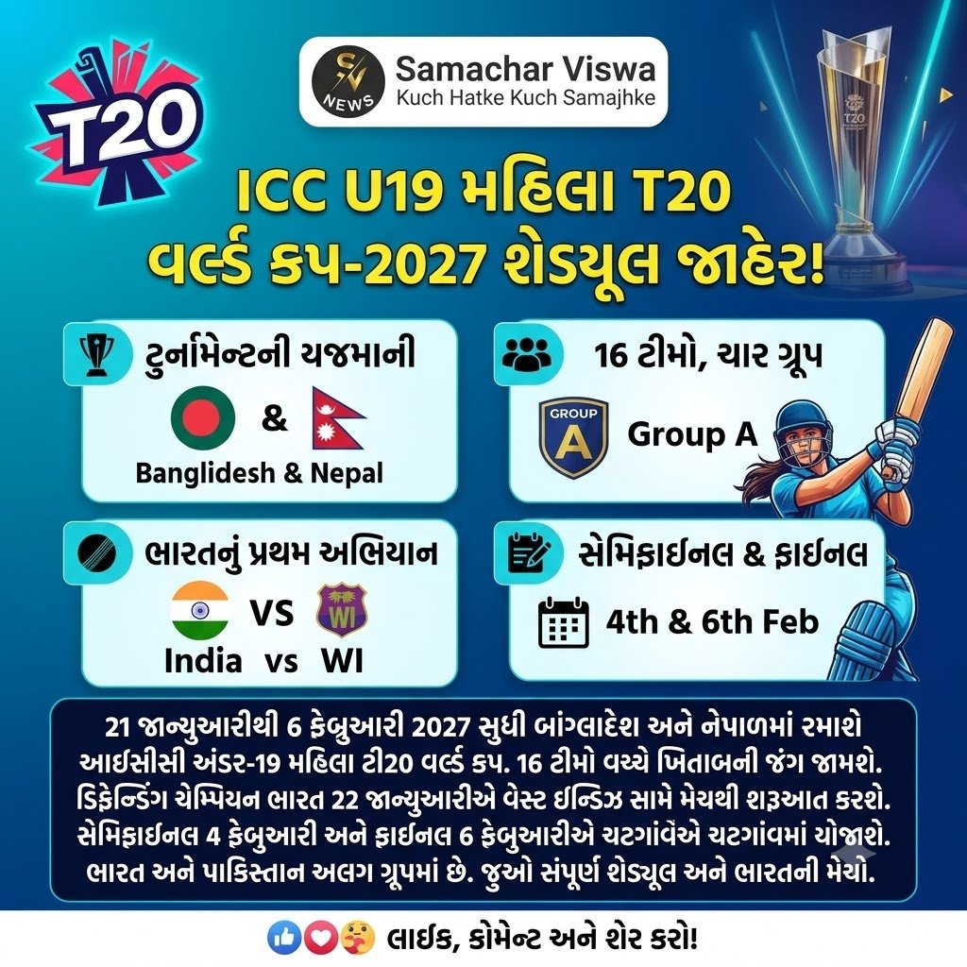
21 જાન્યુઆરીથી 6 ફેબ્રુઆરી સુધી બાંગ્લાદેશ અને નેપાળમાં રમાશે ટુર્નામેન્ટ | 16 ટીમો વચ્ચે ટાઇટલ માટે જંગ | ડિફેન્ડિંગ ચેમ્પિયન ભારત 22 જાન્યુઆરીએ વેસ્ટ ઈન્ડિઝ સામે અભિયાન શરૂ કરશે
એસવીએન. નવી દિલ્હી
આંતરરાષ્ટ્રીય ક્રિકેટ પરિષદ (ICC) દ્વારા અંડર-19 મહિલા T20 વર્લ્ડ કપ-2027નું સંપૂર્ણ શેડ્યૂલ જાહેર કરવામાં આવ્યું છે. ટુર્નામેન્ટની ત્રીજી આવૃત્તિમાં કુલ 16 ટીમો ભાગ લેશે. 21 જાન્યુઆરીથી 6 ફેબ્રુઆરી, 2027 દરમિયાન બાંગ્લાદેશ અને નેપાળની સંયુક્ત યજમાનીમાં આ સ્પર્ધા યોજાશે. ટુર્નામેન્ટમાં બે વખતની ચેમ્પિયન ભારતીય ટીમ પોતાના ખિતાબનો બચાવ કરવા મેદાનમાં ઉતરશે. ભારત અને પાકિસ્તાનને અલગ-અલગ ગ્રૂપમાં સ્થાન આપવામાં આવ્યું છે.

ચાર ગ્રૂપમાં 16 ટીમોનું વિભાજન
ટુર્નામેન્ટમાં ભાગ લેનારી 16 ટીમોને ચાર ગ્રૂપમાં વહેંચવામાં આવી છે. દરેક ગ્રૂપમાં ચાર ટીમો રહેશે. ભારતને ગ્રૂપ-Aમાં નેપાળ, વેસ્ટ ઈન્ડિઝ અને આયર્લેન્ડ સાથે રાખવામાં આવ્યું છે. ગ્રૂપ-Bમાં દક્ષિણ આફ્રિકા, ન્યૂઝીલેન્ડ, પાકિસ્તાન અને સમોઆનો સમાવેશ થાય છે. ગ્રૂપ-Cમાં ઓસ્ટ્રેલિયા, બાંગ્લાદેશ, નાઈજીરિયા અને સંયુક્ત આરબ અમીરાત (UAE) છે, જ્યારે ગ્રૂપ-Dમાં ઈંગ્લેન્ડ, શ્રીલંકા, અમેરિકા (USA) અને સ્કોટલેન્ડને સ્થાન મળ્યું છે.

21 જાન્યુઆરીથી ટુર્નામેન્ટનો પ્રારંભ
ટુર્નામેન્ટની શરૂઆત 21 જાન્યુઆરીએ બાંગ્લાદેશ અને UAE વચ્ચેની મેચથી થશે. એ જ દિવસે ગત આવૃત્તિની રનર્સ-અપ ઓસ્ટ્રેલિયાની ટીમ નાઈજીરિયા સામે રમશે. કાઠમંડુમાં શ્રીલંકા અને સ્કોટલેન્ડ તથા ઈંગ્લેન્ડ અને USA વચ્ચે પણ મુકાબલા યોજાશે.
ડિફેન્ડિંગ ચેમ્પિયન ભારત 22 જાન્યુઆરીએ કાઠમંડુ ખાતે વેસ્ટ ઈન્ડિઝ સામે પોતાની પ્રથમ મેચ રમશે. યજમાન નેપાળ પણ એ જ દિવસે આયર્લેન્ડ સામે અભિયાન શરૂ કરશે. બીજી તરફ, ચટગાંવમાં ન્યૂઝીલેન્ડ સામે સમોઆ અને દક્ષિણ આફ્રિકા સામે પાકિસ્તાનની ટીમ ટકરાશે.

ભારત માટે ખિતાબ બચાવવાનો પડકાર
ભારતીય અંડર-19 મહિલા ટીમ માટે આ ટુર્નામેન્ટ પોતાના વર્ચસ્વને જાળવી રાખવાની મહત્વપૂર્ણ તક બની રહેશે. ગ્રૂપ-Aની તમામ લીગ મેચો કાઠમંડુમાં રમાવાની છે. ભારતે ગ્રૂપ તબક્કામાં સતત સારો દેખાવ કરીને સુપર સિક્સ રાઉન્ડમાં સ્થાન મેળવવાનું લક્ષ્ય રાખવું પડશે.
ગ્રૂપ તબક્કાની મેચો 26 જાન્યુઆરી સુધી ચાલશે. ત્યારબાદ ક્વોલિફાય થનારી ટીમો સુપર સિક્સ રાઉન્ડમાં પ્રવેશ કરશે. આ તબક્કામાં ટીમોને બે ગ્રૂપમાં વહેંચવામાં આવશે. બંને ગ્રૂપની ટોચની બે ટીમો સેમિફાઇનલમાં પહોંચશે.

4 ફેબ્રુઆરીએ સેમિફાઇનલ, 6 ફેબ્રુઆરીએ ફાઇનલ
ટુર્નામેન્ટની બંને સેમિફાઇનલ મેચો 4 ફેબ્રુઆરીએ બાંગ્લાદેશના ચટગાંવમાં રમાશે. જરૂર પડે તો 5 ફેબ્રુઆરી રિઝર્વ ડે તરીકે રાખવામાં આવ્યો છે. ટુર્નામેન્ટનો અંતિમ મુકાબલો 6 ફેબ્રુઆરીએ ચટગાંવમાં યોજાશે, જ્યારે ફાઇનલ માટે 7 ફેબ્રુઆરી રિઝર્વ ડે રહેશે.
આ રીતે, ભારત સહિતની તમામ ટીમો માટે ગ્રૂપ તબક્કાથી જ દરેક મેચ મહત્વપૂર્ણ રહેશે. યુવા મહિલા ક્રિકેટરો માટે આ વૈશ્વિક મંચ પર પોતાની પ્રતિભા સાબિત કરવાની તક હશે, જ્યારે ક્રિકેટપ્રેમીઓની નજર ભારતીય ટીમના ખિતાબ બચાવવાના અભિયાન પર રહેશે.

ICC U19 મહિલા T20 વર્લ્ડ કપ-2027: ચારેય ગ્રૂપની યાદી
- ગ્રૂપ A: ભારત, આયર્લેન્ડ, વેસ્ટ ઈન્ડિઝ, નેપાળ
- ગ્રૂપ B: દક્ષિણ આફ્રિકા, ન્યૂઝીલેન્ડ, પાકિસ્તાન, સમોઆ
- ગ્રૂપ C: ઓસ્ટ્રેલિયા, બાંગ્લાદેશ, નાઈજીરિયા, UAE
- ગ્રૂપ D: ઈંગ્લેન્ડ, શ્રીલંકા, USA, સ્કોટલેન્ડ

મુખ્ય તારીખો
- 21 જાન્યુઆરી, 2027: ટુર્નામેન્ટનો પ્રારંભ
- 22 જાન્યુઆરી, 2027: ભારત વિરુદ્ધ વેસ્ટ ઈન્ડિઝ
- 26 જાન્યુઆરી, 2027: ગ્રૂપ તબક્કાની અંતિમ તારીખ
- 4 ફેબ્રુઆરી, 2027: બંને સેમિફાઇનલ
- 5 ફેબ્રુઆરી, 2027: સેમિફાઇનલનો રિઝર્વ ડે
- 6 ફેબ્રુઆરી, 2027: ફાઇનલ
- 7 ફેબ્રુઆરી, 2027: ફાઇનલનો રિઝર્વ ડે
નોંધ: આ કાર્યક્રમમાં ટુર્નામેન્ટની મુખ્ય તારીખો અને ગ્રૂપની વિગતોનો સમાવેશ થાય છે. મેચોના ચોક્કસ સમય અને સ્થળવાર સંપૂર્ણ ફિક્સ્ચર માટે ICCના સત્તાવાર શેડ્યૂલની પુષ્ટિ કરવી.

